

研修だより

ＮＯ．７

７／16（木）

**Ｌｅａｒｉｎｉｎｇ**

**第４回授業研究から（６年生　算数科）**

縮図を実生活の中で理解することができる。

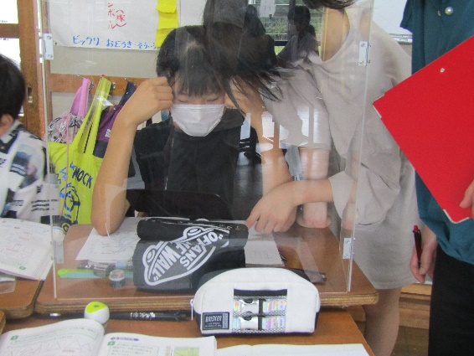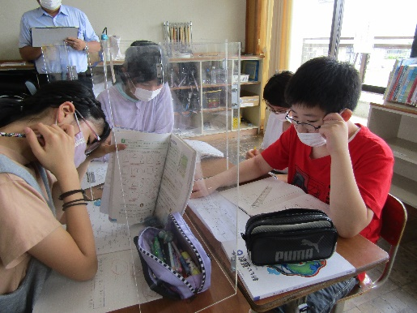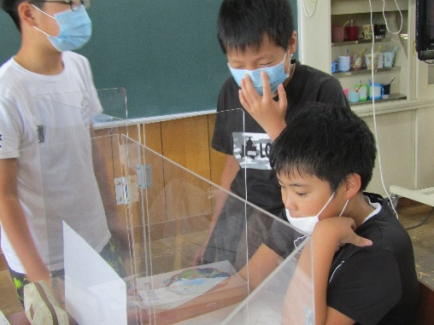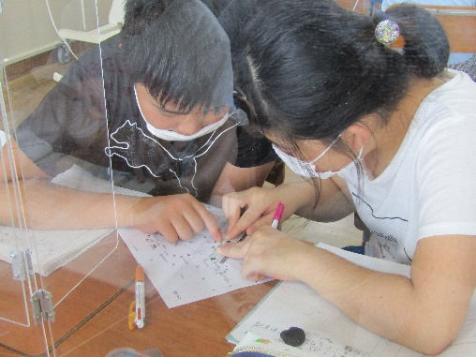

＜連　絡＞

　①２７日の研修では、携帯を使用します。Googleのアカウントをお作りください。お手数おかけいたします。

　②２学期からESD・SDGｓの授業研究を行いますのでよろしくお願い致します。日程に変更がありますので、後日お知らせいたします。

参観された先生方の学び

・なかなか交流できない児童に対して、自分はどうしたらいい

か手立てが大切だと感じた。

・普段は上位に立っている児童が、今回のように自分で解くこ

とが困難な場合、どのようにその児童に対してアプローチす

べきなのか、考えさせられた。

・グループによって、雰囲気が違い、一人一人によって学ぶスタイルも異なっている。その適宜自分が求めるスタイルができる環境を作れたらと思った。

・経験、イメージからの予想、予想と実際の計算が異なった場合に、すぐ修正できる教材だと自分のなかで間違いに気付きやすいと分かった。

実践した先生の学び

・授業をコーディネートする力（クリアの条件・時間配分）

・みんなが分かったことを確かめ合い、共感できるスタイル

が大切。

・学習と評価の関係には、「全員がクリアできたか？」が大切になってくる。達成できなかったら、どうすべきか、児童が主体になって考えることが大事。